GIPF

A GIPF egy olyan stratégiai játék két személy részére, amely klasszikus elven alapul: egymást követő körökben a játékosok egy-egy figurát játékba hoznak, míg 4 figura nem kerül egy sorba. A játékosok ekkor leszedik a sorukat és megpróbálnak begyűjteni minél többet azokból a figurákból, amikből az ellenfél kirakta a sort. Ez a begyűjtési elv minden alkalommal tökéletesen megváltoztatja az aktuális helyzetet a táblán. A cél, hogy sikeresen összeállítsunk minimum 4 figurából álló sorokat, addig, míg az ellenfélnek nem marad egyetlen játékba hozható figurája sem, (az általános helyzetben és a versenyek alatt egyaránt ez a cél), illetve egyetlen GIPF figurája sem a táblán.

A GIPF egy egyszerű és kihívásokkal teli játék, ami tökéletesen új elemekkel ötvözi a klasszikus rendszert. Tele van meglepetésekkel és végtelen számú lehetőséget kínál: alkalmi és fanatikus játékosok számára egyaránt megfelelő.

Egyszerűsített szabályok

Cél
Az első játékos, aki eléri, hogy az ellenfelének nincs több saját tulajdonban lévő figurája, illetve GIPF figurája a táblán, megnyeri a játékot. Tehát, tartsd észben: mindig legyen legalább egy figura a birtokodban, illetve egy GIPF figura a táblán.

Figurák
Minden játékosnak van 18 saját figurája. A saját figuráid a te színeddel rendelkező, játékban nem lévő figurák. A GIPF-ek két egymásba rakott figurák.

A tábla
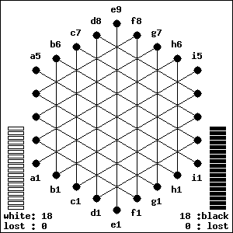

A tábla szélein 24 pötty található. A pöttyök nem tartoznak a játéktérhez; az ő feladatuk helyet biztosítani a figuráknak, játékba hozatal előtt. A játéktér 37 pontból áll (kereszteződések). Kizárólag azok a figurák részei a játéknak, amelyek egy-egy pontot lefednek. A sorok azt jelzik, hogy a figurák milyen irányban mozgathatók.

A start
A tábla üres. Mindkét játékosnak van 18 saját figurája.

Első lépés: GIPF figura
Húzzatok sorsot szín szerint. Ha fehéret húzol, te kezdesz. Az első lépésedet egy GIPF figurával kell megtenned. Vegyél két figurát a sajátjaidból és illeszd őket össze; tedd a dupla figurát bármelyik fekete pöttyre, majd told az egyik szomszédos pontra. Csakis egy pontot takarhat a figura, kettőt, vagy többet soha. Ezután az ellenfeled hozza játékba a GIPF figurát.

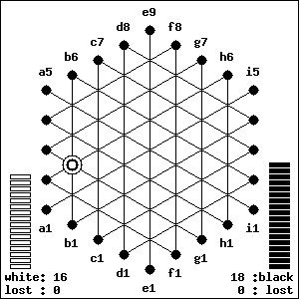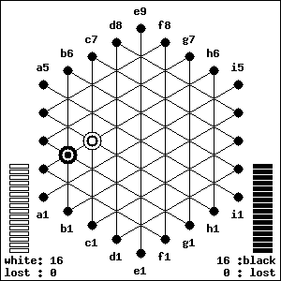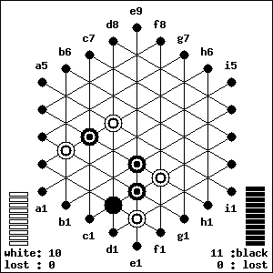

Más figurák mozgatása
Mindkét játékos tett egy lépést. Mikor játékba hozol egy figurát, üres helyre is, illetve egy, már előzőleg elfoglalt helyre is leteheted. Ha a pont már foglalt, először szabaddá kell tenned: a figurát, ami elfoglalja, a színére való tekintet nélkül, egy másik pontra kell áttolni, ugyan abban a sorban (ha a mellette lévő pont is foglalt, tovább kell menni ugyan abban a sorban, míg egy üres pont nem adódik). Ezután told a figurát az üres helyre. Az ábrán Fekete tolta arrébb egy ponttal a fehér GIPF figurát.

Önálló figurák játékba hozatala
Mindkét játékos annyi GIPF figurát hoz játékba, amennyit csak akar, addig, míg egy önálló figurát nem lép játékba. Amikor még csak tanulmányozzátok a játékot, javasoljuk, hogy 3, esetleg 4 GIPF figurát használjatok. Az ábrán Fekete épp az előbb hozott játékba egy önálló figurát (a d2-es ponton), így ezután nem hozhat játékba több GIPF figurát. Fehér letehet még, egészen addig, míg ő is játékba nem hoz egy önálló figurát.
Két megszorítás:
- Az a figura, ami játékban van, nem mozgatható különálló figuraként. A táblán lévő egy (vagy több) figura csak akkor mozgatható, hogyha játékba hozunk egy új figurát. Mindkét játékos minden egyes figurát mozgathat, legyen szó fehér, fekete, önálló, vagy GIPF figuráról.
- Ha egy sorban minden pont foglalt, a sor azon irányában nem mozoghatsz. Ha szeretnél, akkor kitolnál egy figurát a tábla másik oldalán, márpedig ez nem megengedett.

Figurák újra-használata és begyűjtése
Nagyon könnyű: amint 4 ugyan olyan színű (mármint a te színed) figura áll egymás szomszédságában, egy sorban – a pöttyök nem számítanak! – kötelező levenni őket a tábláról. Sőt, mi több, nem csak ezt a 4 figurát kell levenni, hanem azokat a figurákat is, amelyek ennek a sornak a közvetlen meghosszabbítása. A figurák visszakerülnek a te tulajdonodba, míg azok a figurák, melyek az ellenfél színét viselik, begyűjtésre kerültek, tehát ellenfeled elvesztette őket. (Lásd a lenti ábrákat.)

GIPF figurák a játékban
A GIPF figura csak egy figurának számít. Az egyetlen különbség a GIPF és az önálló figura között (a szín nem számít) az, hogy a GIPF figura a táblán marad abban az esetben, amikor annak a sornak része, amit leszednek. Ha leszedsz egy GIPF figurát a saját színedből, akkor többé nem állíthatod vissza GIPF figuraként, ha már játékba hoztál egy önálló figurát: ebben az esetben a GIPF figurát két különálló részre kell szedned.

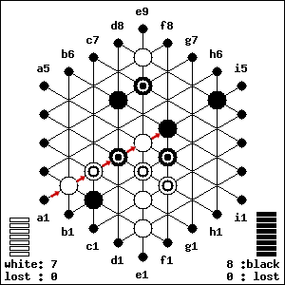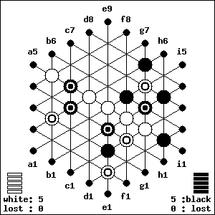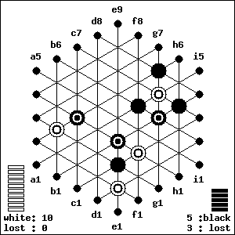

Ábra: Fehér játszott a1-től f5-ig (nyíl jelöli). Ehhez annyit tett, hogy egy fehér figurát tolt a középső pontra és alakított magának egy 4 figurás sort vízszintesen az e-n. Le kell szednie a 3 önálló figurát, és el kell döntenie, hogy mit tesz a GIPF figurával. Pl.: leszedi, vagy ott hagyja a ponton. A vízszintes sor másik oldalán lévő 2 figura ott marad a táblán, mivel ők nem a 4-es sor meghosszabbításai: van közöttük egy üres pont.

A következő ábrán egy 4 figurás fehér sor látható a5-től i1-ig terjedő vízszintes sorban. Fehérnek le kell szednie a 4 figurás sort, TOVÁBBÁ azt a fehér és fekete önálló figurát, mely meghosszabbítja a sort, VALAMINT a fekete GIPF-et, ha akarja… a helyzet az alábbi eredményt adta: lásd másik ábra.

Fehér természetesen leszedte a c5-ön lévő fekete GIPF-et. Ritka az olyan eset, mikor megéri táblán hagyni egy ellenséges GIPF-et. Végeredményben Fehér begyűjtött 3 fekete figurát és újrahasznosít 5 fehéret. Tehát, amint látható, minden esetben, amint a játékos formál egy sort, mindössze néhány figurát távolít el a tábláról. Éppen ezért a GIPF-et is hullámokban használják: leraksz egyet a táblára, megpróbálod olyan pozícióba hozni, hogy begyűjtésre tudd használni, és ha sikerül, akkor újra fel kell építened…

Kikényszerített begyűjtés

Egy figura eltávolítása a tábláról még nem számít lépésnek; ez mindig egy lépés eredménye, akár a tiédnek, akár az ellenfeledének. Az ábrán Fehér b1-től e4-ig játszott és alakított egy sort 4 fekete figurából. Feketének le kell szednie a 3 önálló figurát a tábláról, és el kell döntenie, hogy mit csinál a GIPF figurával, majd lépni ezt követően. Jelen esetben Feketének több saját figurája van, viszont Fehérnél van az előny, mivel Feketének kevesebb figurája van az asztalon, tehát gyengébb helyzetben van.
Megjegyzés: Ha egy, vagy két figura meghosszabbítaná a sort (mindegy, milyen színű), Feketének szintén le kéne venni őket.

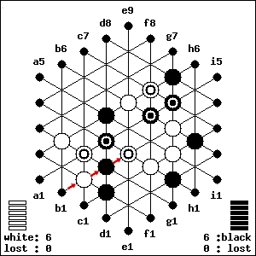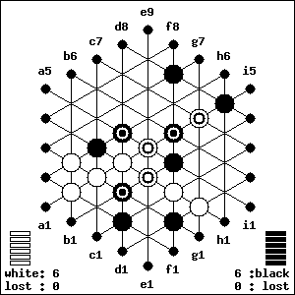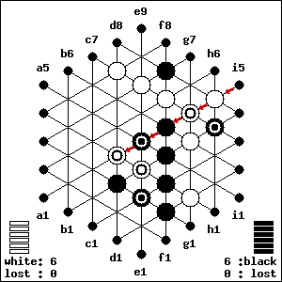

2 sor
Előfordulhat, hogy két sor alakul ki egy időben. Ha ezek a sorok nem keresztezik egymást, mindkettőt le kell szedni. Ha keresztezik egymást (mint ahogy az ábrán látható), akkor a játékos eldöntheti, melyik sort szedi le. (Ha a kereszteződés pontjában egy GIPF figura található, akkor Fehér leszedne egy sort, otthagyná a GIPF figurát a táblán, aztán leszedné a második sort.)

Amikor olyan helyzet áll elő, hogy mindkét játékosnak le kéne vennie figurákat, akkor az a játékos teheti meg ezt először, aki a helyzetet előidézte.
Az ábrán az alábbi látható: A nyíl jelöli a lépést, amit Fehér tett: ő vehet le figurákat először. Leszed 4 fehéret, majd begyűjti a GIPF figurát. Ezután Feketének le kell szedni a 4 feketéből álló sort – és nem gyűjt be semmit.

4 GIPF figurából álló sor
Előfordulhat, hogy 4 (vagy több) ugyan olyan színű GIPF figurából álló sor jön össze. Ebben az esetben otthagyhatóak a pontjaikon, esetleg egy, vagy több figura levehető a tábláról közülük. Ha úgy döntesz, hogy otthagyod őket a táblán, és még mindig ott vannak, amikor legközelebb te jössz, akkor újra választhatsz, hogy mit teszel: még a lépés elvégzése előtt, vagy ha még mindig egy sorban állnak, miután mozogtál, akkor a lépés után.

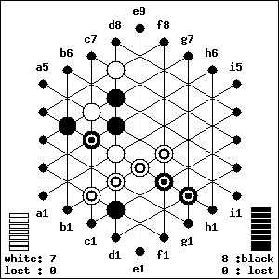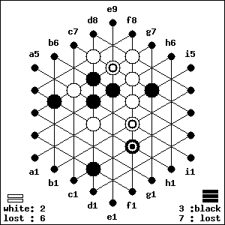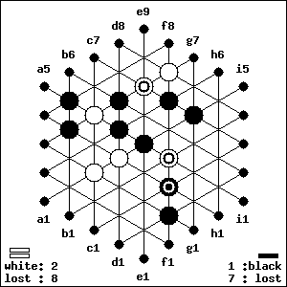

A játék vége

Kétféle módon lehet nyerni: be kell gyűjtened az ellenfeled utolsó GIPF figuráját, vagy eléred azt, hogy az ellenfelednek semmi sem maradjon a birtokában. Amiről már az elején szó volt: az a játékos, akinek nem marad GIPF figurája, illetve nem marad a tulajdonában semmi, elveszíti a játékot.
Az ábrán az alábbi látható: Fehér begyűjti Fekete utolsó GIPF figuráját és nyer…

Ábra: Fekete jön. Mindössze egy figura van a birtokában, és nincs lehetősége egyetlen figura újrahasznosítására sem. Tehát el fognak fogyni a figurái, és elveszíti a játékot a következő körben. (Megjegyzendő, hogy Fehér több figurát veszített, mint Fekete, mégis megnyerte a játékot.)

Megjegyzések
- Ne értelmezzétek félre a játék célját: csak akkor lehet nyerni, ha begyűjtöttétek az ellenfél figuráit, nem akkor, ha a saját figuráid folyamatosan visszatérnek a tulajdonodba a tábláról.
- Döntetlen nem lehetséges. Az első játékos, aki kifogy a figurákból, elveszíti a játékot, akkor is, ha a másik játékossal ugyan ez történne a következő körben.
- A játékosoknak mindig biztosítaniuk kell ellenfeleik számára a lehetőséget, hogy lássák, hány saját figurájuk van még. Hagyjátok tisztán láthatóan a tábla mellett őket.

Stratégia

Amikor megtanulsz játszani egy új stratégiai játékkal, gyakran előfordul, hogy úgy érzed, elveszel a számos lehetőség között. Ne hagyd, hogy ez elvegye a bátorságodat. Adj magadnak esélyt, és néhány játék után meglátod, hogy a gyorsan fogsz fejlődni. Az alábbiakban találsz néhány tanácsot, hogyan is kezdd el. Azt javasoljuk, hogy egy-két játék után olvasd el őket, majd újra, néhány játék lejátszása után.

10 tanács kezdőknek

- A legfontosabb szabály kezdőknek: egy kör mindig azzal kezdődik, hogy lerakunk egy figurát az egyik pontra. Ezen lépés megtételével – és amikor már mozgatsz egy figurát a játékban – sokkal gyorsabban veszed észre a lehetséges lépéseket a táblán.
Példa: Ha a fehérrel játszol, és e1-től e4-ig szeretnél játszani vízszintesen, akkor ne rakj egyenesen egy figurát e4-re. Először tegyél az e1-es pontra, aztán mozgasd a figurákat e3-as és e2-es ponton (külön-külön, egymás után), majd ezután told az új figurát e2-re. Ehhez a gondolkodásmódhoz hozzá kell szokni. Apróságnak tűnik, de nem az. Segít megérteni, hogy miként mozognak a különböző figurák a táblán – és a legjobb mód, hogy emlékeztessen: ne felejtsd el mozgatni a GIPF figuráidat! (Ez kötelező verseny alatt szintén.)
- A játék kezdetekor ne foglalkozz azzal, hogy hány figura van a te, illetve az ellenfeled birtokában. Viszont minél több figurát gyűjtesz be, annál fontosabbá válik, hogy hány figura van még az ellenfélnél. Észre fogod venni, hogy gyakran azon múlik, hogy valaki nyer, vagy veszít, hogy van-e még mindössze egyetlen figura a birtokában. (Ez nem tükrözi minden esetben, hogy hány figurát gyűjtöttél be, vagy vesztettél el.)

- Ne használjatok túl sok GIPF figurát! 3 vagy 4 GIPF figura elég a kezdéshez. Minél több GIPF figurát hozol játékba, annál jobban nő a támadóerőd, viszont annál kevesebb figura lesz a birtokodban.
- A tábla közepe fontos. Csak néhány, középső ponton elhelyezett GIPF figura lehet nagyon erős. Légy óvatos: ha vannak középen figuráid, akkor azok könnyen megtámadhatók minden oldalról: különösen begyűjtés után, mivel ez azt jelenti, hogy a védelem eltűnt az egyik oldalról.
- A tábla egyik oldala sem tekinthető „saját” oldalnak. Használd ki azt a lehetőséget, hogy ellenfeledet bármelyik irányból megtámadhatod – és természetesen légy elővigyázatos, mivel ellenfeled ugyan ezt megteheti veled.
- Ha a tábla egyik oldalán megteszel egy lépést, mindig gondold át a következményeket, ami a tábla másik oldalán történhet. Ha mindezt nem teszed meg, kellemetlen meglepetésekben lehet részed.
- A GIPF játék azzal a megfigyeléssel kezdődik, hogy a játéktérben lévő figurák sokkal veszélyesebbek, mint a még tulajdonban lévő figurák. Törekedj arra, hogy minél több figurád legyen a táblán.
- Használd azt a lehetőséget, hogy kényszerítheted ellenfeledet arra, hogy levegye saját figuráit (természetesen anélkül, hogy te is vesztenél ezzel figuráid közül). Így gyengíted a helyzetét a játéktérben, ami kedvezőbb lehetőségeket kínál arra, hogy megtámadhasd a még táblán lévő figuráit.
Példa: Fekete kettős fenyegetést alkalmaz: megtámadj a GIPF figurát a d4-en és az önálló figurát e6-on. Ha Fehér lerak egy figurát g1-re, és játékba hozza úgy, ahogy azt a nyíl mutatja, akkor egy fekete sort hoz létre a c1-i3 vonalban. Feketének le kell vennie 3 figurát, továbbá támadását is semlegesítik.
- Tartsd észben, hogy azzal, hogy különböző figurák lekerülnek a tábláról, több lesz az üres hely. Ez gyakran okoz új (és veszélyes) nyitásokat.
Példa: Fehér alakított egy sort a d-re és begyűjtött egy fekete figurát. De miután levette a sort, a d5-ös pont üres maradt megint. Fekete játékba hoz egy figurát, ami a2-ről jön és begyűjti a fehér GIPF figurát f6-on.

A GIPF figurák középen erősek, de törékenyek is. Fehérnek két begyűjtési lehetősége van: az egyik a d soron, a másik pedig a vízszintes e soron. De… ha Fehér úgy dönt, hogy begyűjt a következő lépéssel, hamarosan komoly problémával kerül szembe. Különösen azért, mert a fekete figurák csoportja a jobb oldalon, rövid időn belül igen veszélyessé váltak. Tehát Fehérnek át kéne gondolnia a támadást és pillanatnyilag el kéne felejtenie a begyűjtést.

- Ne félj attól, hogy leszedd saját GIPF figuráidat a tábláról. Ha néhány figura hátrányod van könnyebb lesz az ellenfelednek kifogyasztania a készletedet, mint leszedni az utolsó GIPF figuráidat. Különösen a GIPF figura leszedésének végső stádiumában van mód visszaszerezni saját figuráidat.

Példa: Fehérnek mindössze egyetlen figurája maradt. Újra tud hasznosítani figurákat a b6-i2 sorból – és le kell szednie saját GIPF figuráját is. Ha megteszi, 5 figurát újrahasznosít, és annak ellenére, hogy 2 figura a hátránya, megpróbálhatja elérni, hogy Feketének elfogyjanak a figurái. Ha nem teszi meg, akkor mindössze 3 figura kerül vissza

